**Сушко Елисавета Давидова (Suszkowna Elżbieta)**

19 сентября 1798 г – крещение (НИАБ 136-13-894, лист 37, №46/1798-р (об)), (РГИА 823-2-18, лист 266,№47/1798-р (коп)).

**НИАБ 136-13-894:** Лист 37. **Метрическая запись №46/1798-р (ориг).**

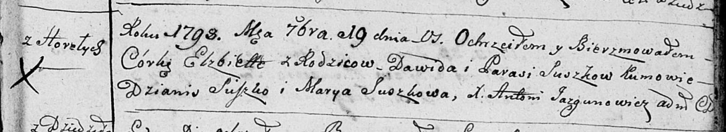

Дедиловичская Покровская церковь. 19 сентября 1798 года. Метрическая запись о крещении.

Suszkowa Elżbieta – дочь родителей с деревни Горелое.

Suszko Dawid – отец.

Suszkowa Parasia – мать.

Suszko Dzianis - кум.

Suszkowa Marya - кума.

Jazgunowicz Antoni – ксёндз.

**РГИА 823-2-18:** Лист 266. **Метрическая запись №47/1798-р (коп).**

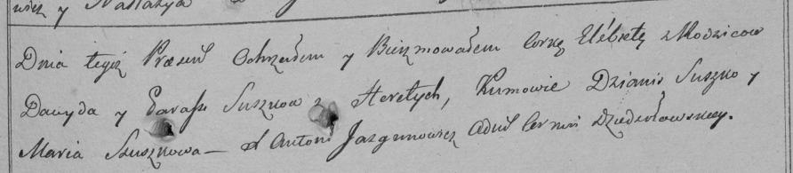

Дедиловичская Покровская церковь. 19 сентября 1798 года. Метрическая запись о крещении.

Suszkowna Elżbieta – дочь родителей с деревни Горелое.

Suszko Dawyd – отец.

Suszkowa Parasia – мать.

Suszko Dzianis – кум.

Szuszkowa Maria – кума.

Jazgunowicz Antoni – ксёндз.